Практична робота № 6

**Мета**: Розглянути схему переробки кам’яних матеріалів, ознайомитися з кількісно-якіс-ною схемою дробління та сортування.

Змн.

Арк.

№ докум.

Підпис

Дата

Арк.

1

ПР. 192. 06-20

Розроб.

Перевір.

Н. Контр.

Затверд.

Розгляд прикладів кількісної та якісної схеми подрібнення

Літ.

Акрушів

3

КФК СумДУ – 341

**Хід роботи:**

1. **Загальні відомості.**

Основні кам’яні дорожньо-будівельні матеріали одержують шляхом переробки гірських порід на каменедробильних заводах (КДЗ). Переробка складається з дроблення, сортування, промивання та збагачення щебеню, гравію, піску.

Дроблення і подрібнення - зменшення розмірів кусків (зерен) гірської маси за допомогою механічного руйнування. Прийнято вважати, що при дробленні одержують продукти переважно великі, а при подрібненні менше 0,5 мм. Для подрібнення використовують млини (кулькові, стрижневі), а при подрібненні - дробарки (щелепові, валкові, молоткові).

Сортування (грохочення) - поділ продуктів переробки за крупністю на грохотах. Промивку щебеню та гравію виконують з метою видалення комової глини, пилуватих і глинистих часток. Промивку виконують на грохотах або в машинах - мийках.

Вибір способів дроблення. Спосіб дроблення гірської породи залежить від фізико- механічних властивостей роздрібнюваного матеріалу і крупності його шматків. Здатність гірських порід протистояти руйнуванню залежить від міцності, наявності тріщин, способів впливу на них руйнуючих зусиль. Найбільший опір гірські породи надають роздавлюванню, меншу - вигину і особливо розтягуванню.

1. **Технологічні схеми.**

Каменедробильних заводі (КДЗ) різноманітні і залежать в першу чергу від міцності каменю і забруднення шкідливими домішками. При виборі технологічної схеми виробництва КДЗ враховують тип перероблюваної гірської породи.(мал. 1)

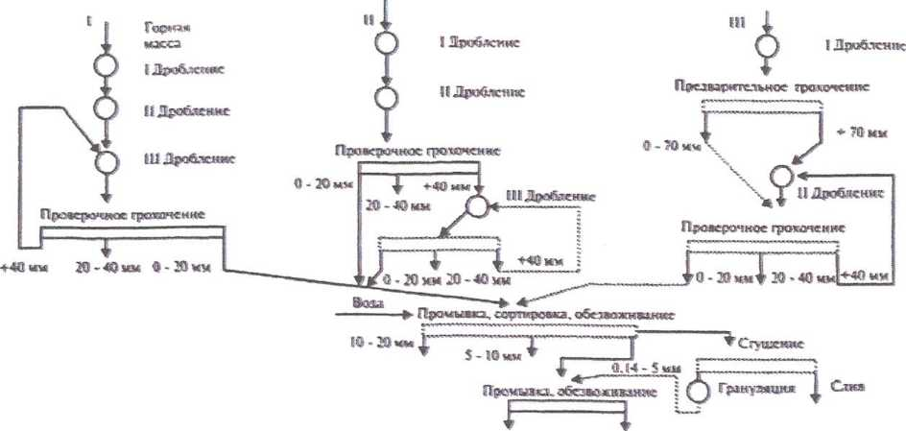

Мал.1. Технологічна схема дроблення,сортування, промивання.

І - при переробці особливо міцних порід, II - при переробці осадових порід, III - неоднорідні малогабаритні породи; знак + означає розмір зерен крупніше зазначеного.

1. **Якісні та кількісні схеми дроблення.**

Для кращого уявлення про технологічний процес роботи КДЗ складається кількісно-якісна схема дробління. (Мал. 2) Кількісна схема показує, як кам’яний матеріал, що доставляється на КДЗ загальним потоком, ділиться на окремі потоки - фракції. За кількісною схемою можна визначити вихід тих або інших фракцій у відсотках від загального потоку. Якісна схема містить відомості про розміри фракцій, якості матеріалу та режими переробки на окремих ділянках процесу. Схема показує переміщення матеріалу в процесі переробки і відомості про агрегати, що виконують окремі операції. У практиці найбільше застосування отримало двостадісне (двоступеневе), потім одно стадійне і рідше трьох-, чотирьох стадійне дроблення. При виборі такої схеми враховують тип перероблюваної гірської породи(І,ІІ і III). Для вибору технологічної схеми проводять технологічні дослідження сировини з метою визначення ефективних способів її збагачення. При переробці порід третього типу застосовують технологічні схеми, що включають збагаченняспособами виробничого дроблення на роторних дробарках ударно дії ї багато разове виключення з процесу слабких різновидів.

Зм.Зм.

Арк.Арк.

№ докум. докум.№ докум. докум.

ПідписПідпис

ДатаДатаДатаДата

Арк.Арк.

3

ПР. 192 06-20

П.Р. 192 06-20

ПР. 5.06010109 06-15

К.П. 5.06010109

Враховуючи, що відходи складають 40-50% важливо передбачити комплексне використання сировини та утилізацію відходів.

1. **Механізація технологічних процесів.**

Основне технологічне обладнання для виробництва щебеню із природного каменю:

* Каменедробарки;
* Дробильно-сортувальні установки;
* Грохоти;
* Млини.

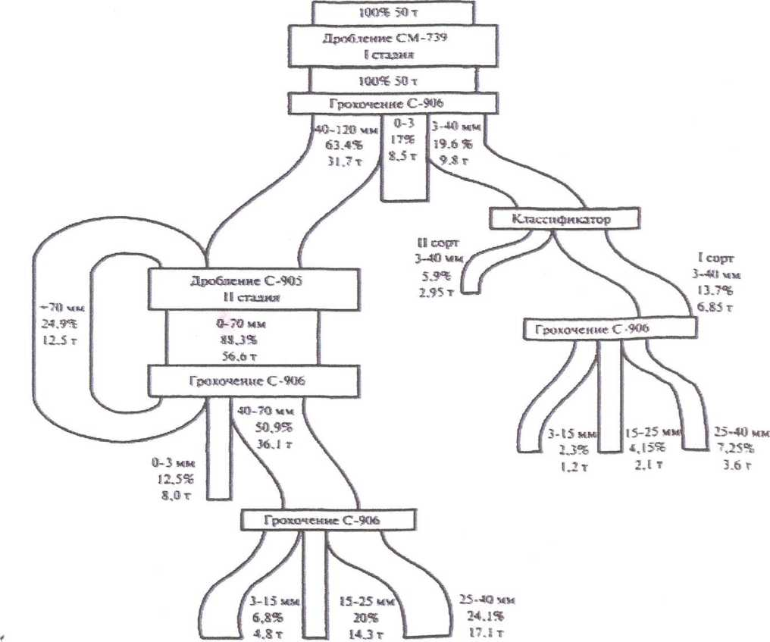

Мал.2. Кількісно-якісна схема дроблення каменю.